Sprint1 Proyecto Ciclo 3

Misión tic

Integrantes

Andrés Daniel Correa Noguera Grupo 9-10

José Luis González Mejía Grupo 9-10

Cristian Andrés Serrano Moreno Grupo 9-10

Rubén Alexander Serrano Porras Grupo 1-2

Harold Salas Ayola Grupo 9-10

**Reporte Primer Sprint MisionTic Ciclo 3**

**Descripción del proceso**

El proceso se lleva a cabo teniendo en cuenta los requisitos propuestos para el sprint 1, el primer paso consistió en asignación de roles, registrado en la siguiente tabla.

|  |  |  |  |
| --- | --- | --- | --- |
| Nombre | Documento | Rol | Correo |
| Andrés Daniel Correa Noguera | 1061736756 | Desarrollador | dcn.91@hotmail.com |
| Rubén Alexander Serrano Porras | 1053786161 | Administrador de Base de Datos | alexander10139@gmail.com |
| Jose Luis Gonzalez Mejia | 1065564210 | Analista | jolgom@gmail.com |
| Harold de Jesus Salas Ayola | 1143359522 | Scrum Master | Haroldsa@gmail.com |
| Cristian Andrés Serrano Moreno | 1093796352 | Product Owner | Crissas@outlook.es |

**Historia de Usuario**

Repositorio Github

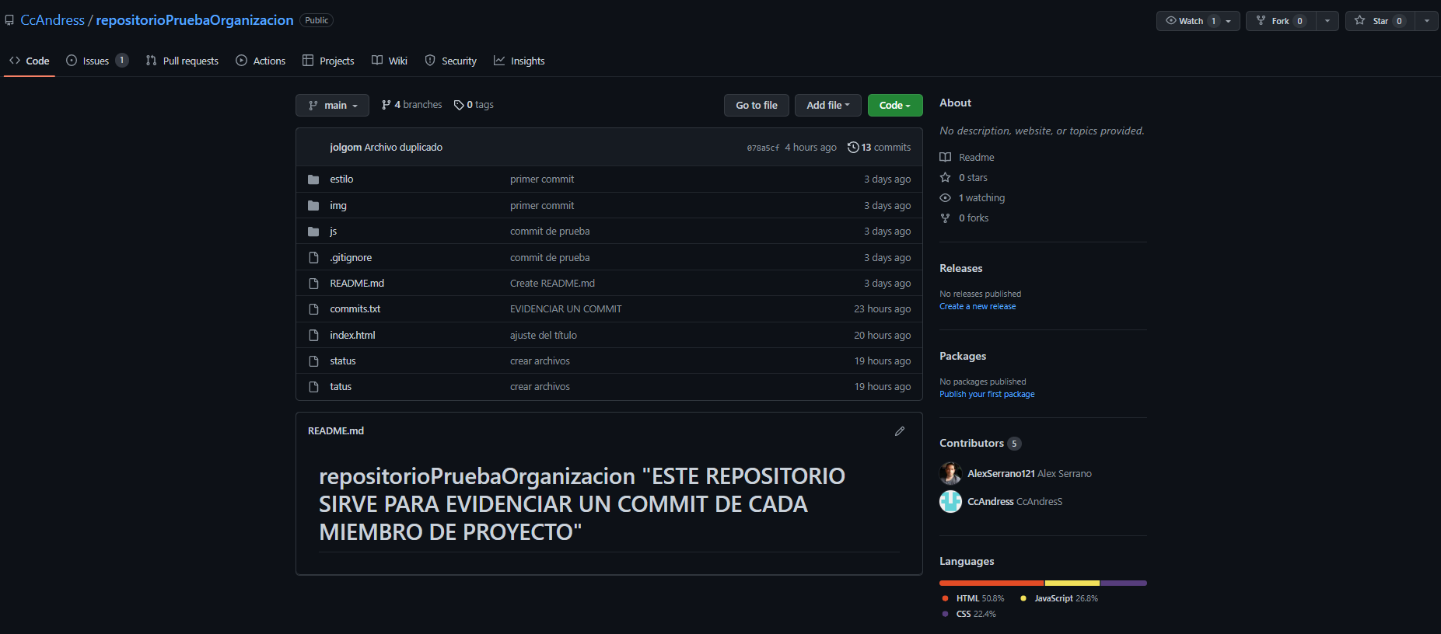

Manage access

Commits realizados por el equipo

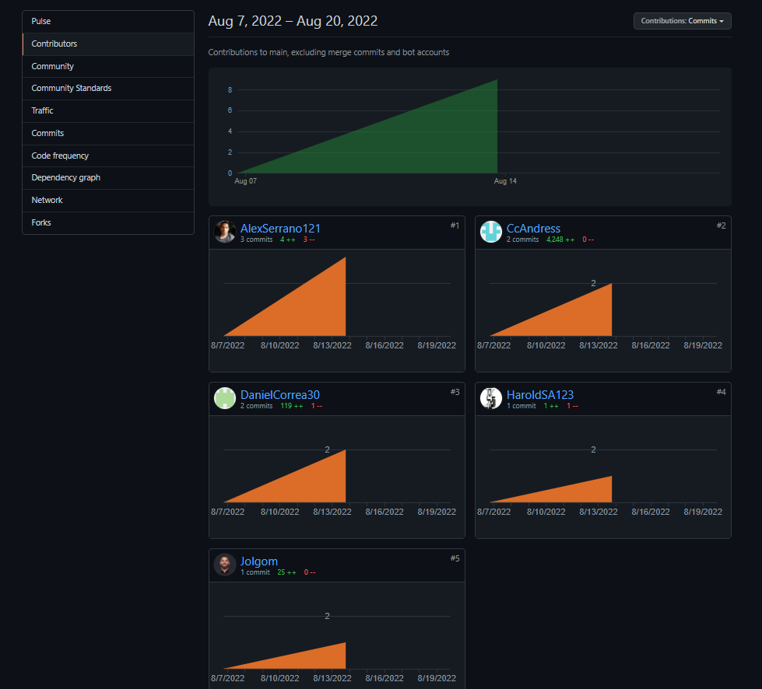

Project Management in Github